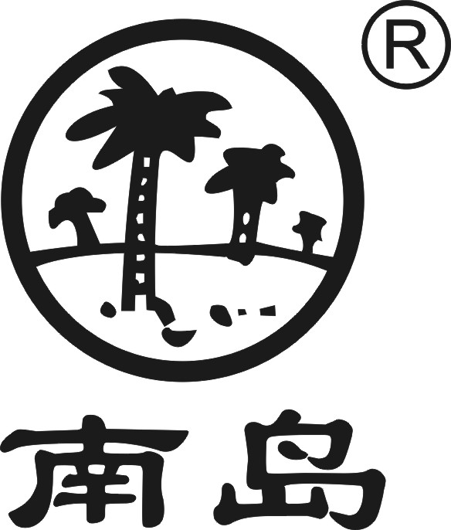核准日期：2007年05月28日

修订日期：2022年10月17日

**柴胡注射液说明书**

**请仔细阅读说明书并在医师指导下使用**

**警示语：本品不良反应包括过敏性休克，应在有抢救条件的医疗机构使用，使用者应接受过过敏性休克抢救培训，用药后出现过敏反应或其他严重不良反应须立即停药并及时救治。**

【药品名称】

通用名称：柴胡注射液

汉语拼音：Chaihu Zhusheye

【成  份】北柴胡，辅料为氯化钠、聚山梨酯80(Ⅱ)、注射用水。

【性  状】本品为无色至微黄色或呈微乳白色的澄明液体；气芳香。

【功能主治】清热解表。用于治疗感冒、流行性感冒及疟疾等的发热。

【规格】每支装2ml

【用法用量】肌内注射。一次2-4ml，一日1-2次。

【不良反应】过敏反应：皮肤潮红或苍白、皮疹、瘙痒、呼吸困难、心悸、紫绀、血压下降、过敏性休克、过敏样反应等。

全身性反应：畏寒、寒战、发热、疼痛、乏力等。

皮肤及其附件：可表现多种皮疹，以荨麻疹、皮炎伴瘙痒为主。

呼吸系统：憋气、呼吸急促、呼吸困难等。

心血管系统：心悸、胸闷、紫绀、血压下降等。

神经精神系统：头晕、头痛、麻木、眩晕、晕厥、抽搐、意识模糊等。

消化系统：口干、恶心、呕吐、腹痛、腹泻等。

用药部位：疼痛、皮疹、瘙痒、局部红肿硬结等。

【禁忌】1．对本品或含有柴胡制剂及成份中所列辅料过敏或有严重不良反应病史者禁用。2．儿童禁用。

【注意事项】1．本品不良反应包括过敏性休克，应在有抢救条件的医疗机构使用，使用者应接受过过敏性休克抢救培训，用药后出现过敏反应或其他严重不良反应须立即停药并及时救治。2．严格按照药品说明书规定的功能主治使用，禁止超功能主治用药。3．本品为退热解表药，无发热者不宜。4．严格按照药品说明书推荐的用法用量使用，尤其注意不超剂量、不长期连续用药。5．用药前应仔细询问患者情况、用药史和过敏史。有药物过敏史或过敏体质者慎用。6．有家族过敏史者慎用。7．本品保存不当可能会影响药品质量，用药前应认真检查本品，发现药液出现浑浊、沉淀、变色、结晶等药物性状改变以及瓶身有漏气、裂纹等现象时，均不得使用。8．严禁混合配伍，谨慎联合用药。本品应单独使用，禁忌与其他药品混合配伍使用。9．对老人、孕妇、肝肾功能异常患者等特殊人群和初次使用中药注射剂的患者应慎重使用，加强监测。10．加强用药监护。用药过程中，应密切观察用药反应，特别是开始30分钟。发现异常，立即停药，采用积极救治措施，救治患者。

【药物相互作用】 尚无本品与其他药物相互作用的信息。

【贮藏】密封，遮光，置阴凉处（不超过20℃）。

【包装】低硼硅玻璃安瓿、纸盒，10支/盒。

【有效期】24个月

【执行标准】国家食品药品监督管理局国家药品标准WS3-B-3297-98-2011。

【批准文号】国药准字Z41022376

【上市许可持有人】海南制药厂有限公司制药二厂

【地 址】林州市史家河工业园区

【生产企业】

企业名称：海南制药厂有限公司制药二厂

生产地址：林州市史家河工业园区

邮政编码：456592

电话号码：0372-6515111

传真号码：0372-6515111

注册地址：林州市史家河工业园区